|  |  |
| --- | --- |
|  | **Министерство науки и высшего образования Российской Федерации**  **Федеральное государственное бюджетное образовательное учреждение**  **высшего образования**  **«Московский государственный технический университет**  **имени Н.Э. Баумана**  **(национальный исследовательский университет)»**  **(МГТУ им. Н.Э. Баумана)** |

ФАКУЛЬТЕТ **Информатика и системы управления**

КАФЕДРА **Компьютерные системы и сети (ИУ6)**

НАПРАВЛЕНИЕ ПОДГОТОВКИ **09.03.01 Информатика и вычислительная техника**

**Отчет**

|  |  |
| --- | --- |
| **по лабораторной работе № 2** |  |

**Название:**

Исследование установки ОС Linux

**Дисциплина:** Операционные системы

|  |  |  |  |  |  |
| --- | --- | --- | --- | --- | --- |
| Студент | ИУ6-52Б |  |  | С.В. Астахов | |
|  | (Группа) |  | (Подпись, дата) | | (И.О. Фамилия) |
|  |  |  |  | |  |
| Преподаватель |  |  |  | | А.М. Суровов |
|  |  |  | (Подпись, дата) | | (И.О. Фамилия) |

Москва, 2021

**Цель работы** - исследование процесса загрузки Linux на примере дистрибутива Debian. Освоение работы с интерпретатором командной строки «bash». А так же освоение подключения репозиториев и установки пакетов.

**Задание:** выполнить загрузку без пароля и смену пароля суперпользователя.

**Практическая часть:** Перезагрузим компьютер и когда появится меню GRUB нажмем клавишу “e”. После этого у нас появится возможность изменить параметры загрузки. После этого добавим “init=/bin/bash” в конец строки “linux /boot...”

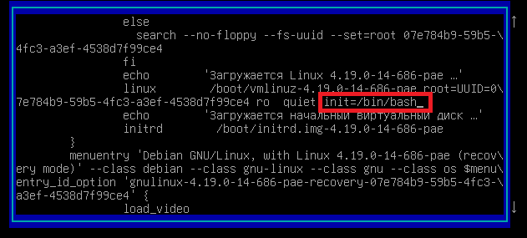

Рисунок 1 - параметры загрузки

Выйдем из данного окна, нажав “ctrl+x”. Мы попадем в “bash”. Далее смонтируем файловую систему с правами на запись и зададим новый пароль.

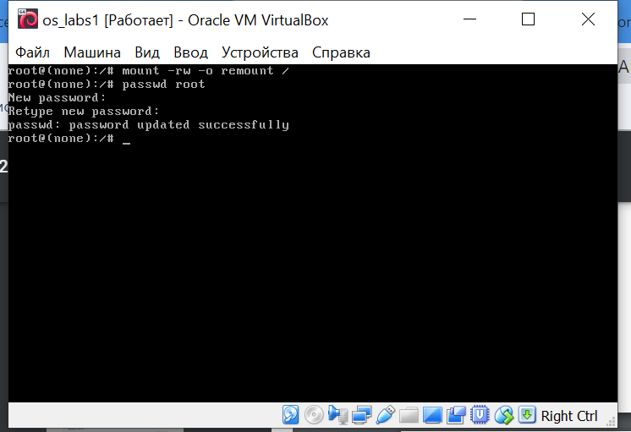

Рисунок 2 - смена пароля суперпользователя

**Задание:** ознакомиться с командной оболочкой “bash”. Выполнить команды “history”, “echo”, ознакомиться с системой параметров и автодополнения.

**Практическая часть:** Выполним в терминале указанные в задании команды.

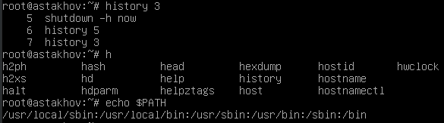

Рисунок 3 - выполнение команд в bash

Рассмотрим пример экранирования служебных символов в командах.

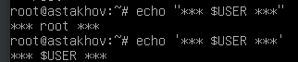

Рисунок 4 - экранирование служебных символов

**Задание:** с помощью редактора “vi” добавить в список репозиториев официальный репозиторий Debian. Установить пакет “w3m”.

**Практическая часть:** откроем в редакторе “vi” файл со списком подключенных репозиториев.



Рисунок 5 - открытие списка репозиториев

И добавим в него репозиторий установленной версии Debian. Сохраним изменения командой “:wq”.

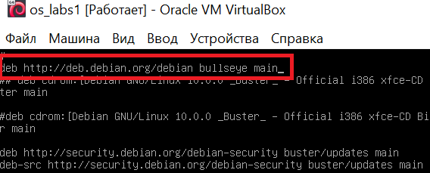

Рисунок 6 - список подключенных репозиториев

Обновим настройки менеджера пакетов “apt” командой “apt-get update”.

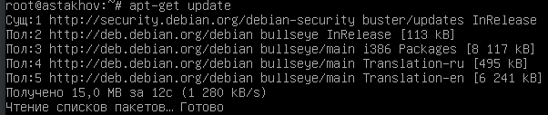

Рисунок 7 - обновление настроек “apt”

Установим пакет “w3m”

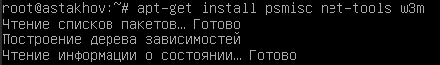

Рисунок 8 - установка пакета w3m